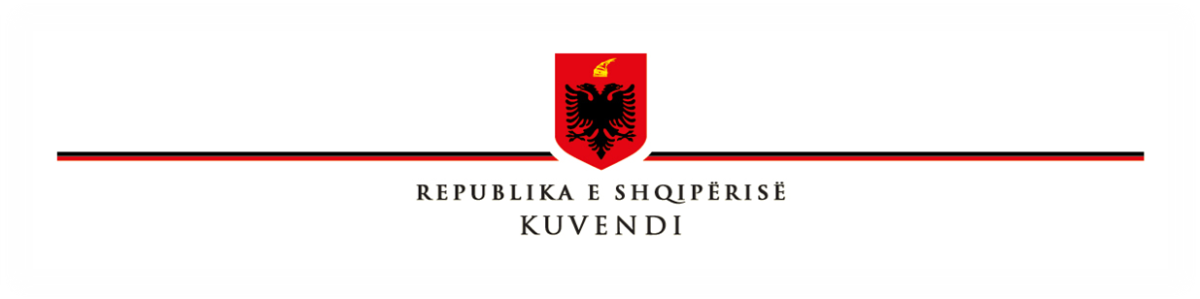

VENDIM

Nr. 8/2023

PËR RRËZIMIN E KËRKESËS PËR SHKARKIMIN NGA DETYRA
TË KRYETARIT TË KUVENDIT

Në mbështetje të nenit 75 dhe 78 të Kushtetutës, si dhe nenit 114, pika 4, të Rregullores së Kuvendit,

K U V E N D I

I REPUBLIKËS TË SHQIPËRISË

V E N D O S I:

I. Rrëzimin e kërkesës së një grupi deputetësh për shkarkimin nga detyra të Kryetares së Kuvendit, zonjës Lindita Nikolla.

II. Ky vendim hyn në fuqi menjëherë.

ZËVENDËSKRYETARE

Ermonela FELAJ (VALIKAJ)

Miratuar në datën 16.2.2023

